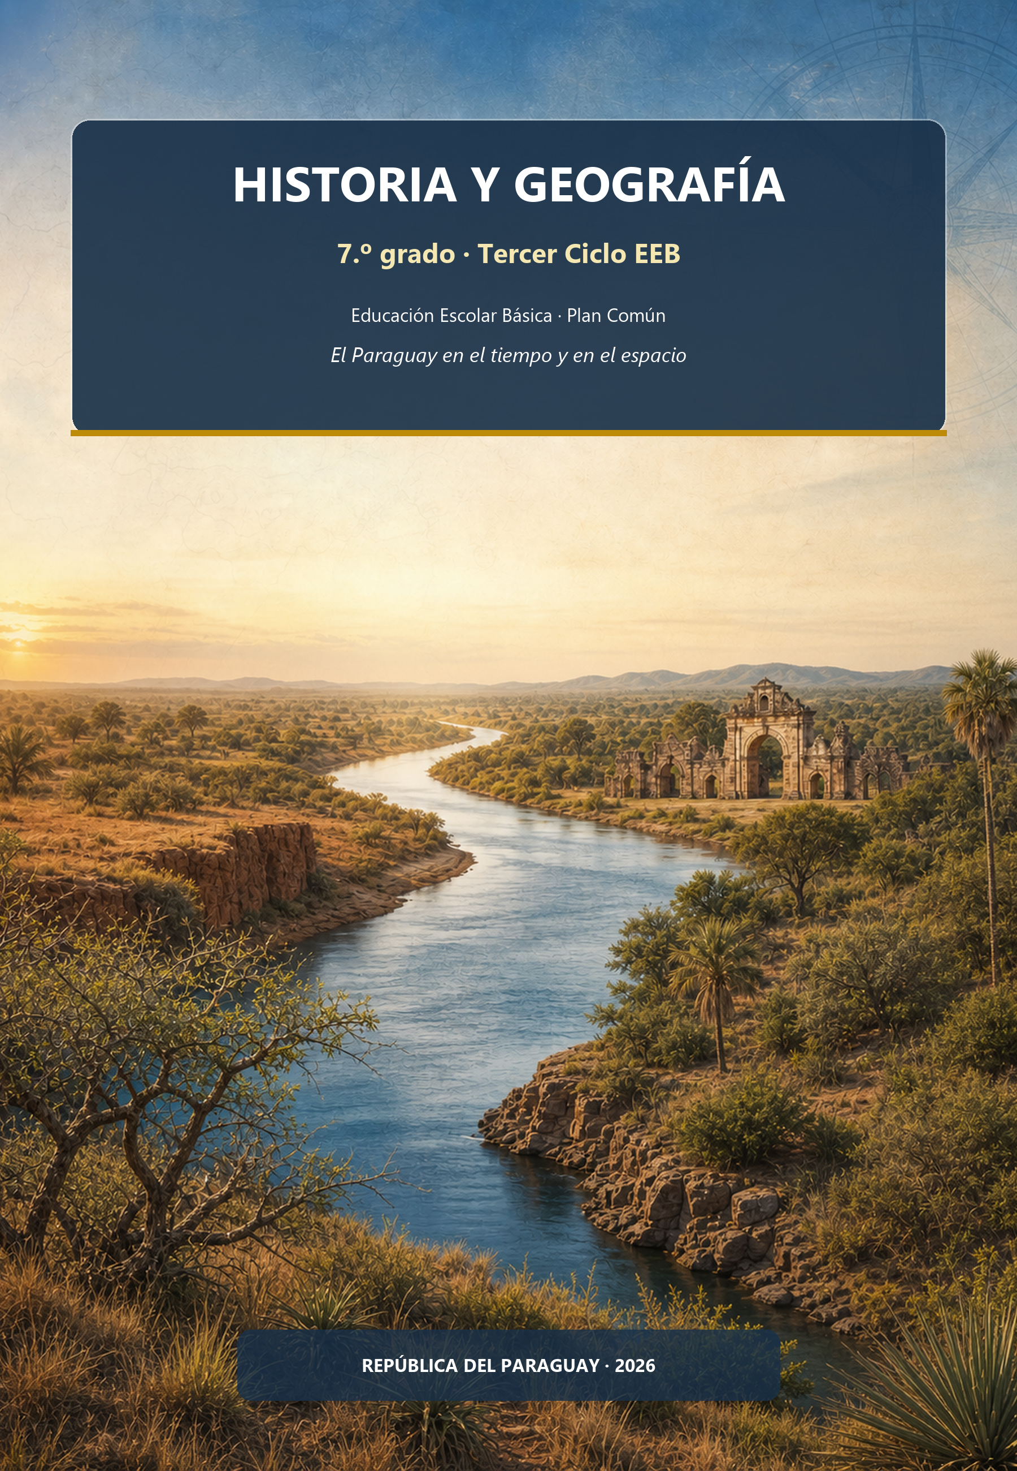

Presentación
Este cuadernillo te invita a conocer de dónde venimos y dónde estamos. La Historia te ayudará a ordenar el tiempo: de los primeros pobladores del Paraguay a la vida colonial. La Geografía te ayudará a entender el espacio: dónde queda nuestro país, cómo es su relieve, su clima y su ambiente.
Vas a trabajar como un verdadero investigador. En cada clase encontrarás una sección «Trabajá con la fuente», para analizar documentos, datos o testimonios, y una sección «Ubicate», para situarte en una línea de tiempo o en un mapa. Así aprenderás no solo qué pasó, sino a pensar por vos mismo.
La historia tiene, muchas veces, distintas versiones. Cuando exista un debate, te lo vamos a mostrar con honestidad, para que aprendas a mirar el pasado con ojos críticos y respetuosos. ¡Manos a la obra: aprendemos haciendo!

Índice
Clase 10 — La Real Provisión de 1537 y las instituciones coloniales 4
Clase 18 — La hidrografía y la Hidrovía 11
Ficha reproducible 18-A — Mapa mudo del Paraguay y sus ríos 17
Continuación F — La Hidrovía: beneficios, impactos y decisiones 18
Ficha reproducible F-A — Caso para decidir 21
Ficha reproducible F-B — Tarjetas de rol 22
Ficha reproducible F-C — Matriz de decisión 23
Evaluación de la Unidad 5 24

Clase 10 — La Real Provisión de 1537 y las instituciones coloniales
Capacidad | Investiga los principales acontecimientos que caracterizan la realidad paraguaya del siglo XVI.
Tema | Ejercicio del derecho a la autonomía (Real Provisión del 12 de septiembre de 1537). Instituciones coloniales: Cabildo (tipos e importancia). Obispado. Encomienda (tipos y características).
Indicadores de logro | • Explica en qué situación la Real Provisión de 1537 autorizaba elegir un gobernador y quiénes podían hacerlo.  • Diferencia la elección colonial de 1537 de una elección democrática actual.  • Reconoce las funciones del gobernador, el Cabildo y el Obispado, y los tipos de encomienda.

Una provincia lejana y sin gobernador
En 1534, el rey firmó una capitulación (un contrato) con Pedro de Mendoza para conquistar y poblar el Río de la Plata. Mendoza fundó Buenos Aires a comienzos de 1536, pero el hambre y los enfrentamientos con los pueblos de la región hicieron muy difícil la vida allí. Enfermo, Mendoza decidió volver a España en 1537 y murió durante el viaje. Antes de partir dejó como lugarteniente (su reemplazante) a Juan de Ayolas.
Ayolas remontó el río Paraguay en busca de las tierras de los metales. Mientras tanto, en agosto de 1537, Juan de Salazar y Espinosa levantó una casa fuerte en la orilla del río: así nació Asunción. Ayolas entró en el Chaco y murió al regresar. Durante meses nadie supo si seguía vivo, y la provincia quedó sin una autoridad segura.
Desde España, a miles de kilómetros y con meses de viaje por medio, la Corona no podía saber qué ocurría. Para ese problema dictó una norma especial.

Qué decía la Real Provisión de 1537
La Real Provisión fue firmada en Valladolid el 12 de septiembre de 1537, en nombre de la reina Juana y de su hijo, el rey Carlos I. La trajo al Río de la Plata el veedor Alonso Cabrera, que llegó en 1538. Decía que, si Mendoza no había dejado lugarteniente, o si este había muerto sin nombrar a otro, los conquistadores y pobladores debían reunirse y elegir un gobernador «en nombre» del rey.
Fijate en tres condiciones: la elección solo se hacía cuando faltaba la autoridad nombrada por el rey; elegían los conquistadores y pobladores españoles, no todos los habitantes; y el elegido gobernaba en nombre del rey, no como un gobernante independiente.
Trabajá con la fuente
Documento de época · Real Provisión del 12 de septiembre de 1537 (dos fragmentos, con la ortografía de las transcripciones)
«…elijan por Gobernador en nuestro Nombre, y Capitán general de aquella provincia…» (Transcripción en J. B. Rivarola Paoli, «La Cédula Real del 12 de setiembre de 1537», en La economía colonial, Asunción, 1986).
«…la persona que según Dios y sus conciencias pareciere mas suficiente para el dicho cargo…» (Transcripción publicada por el Ministerio de Educación: «La Cédula Real del 12 de septiembre de 1537 llega al Paraguay», portal del MEC).
Vocabulario: «suficiente» quiere decir aquí capaz, apto. «En nuestro nombre» significa en representación del rey.
Analizá la fuente:
1. ¿A quién se refiere «nuestro» en «en nuestro Nombre»?
2. ¿Qué criterio debían usar los electores para elegir a la persona?
3. ¿El elegido gobernaba por su cuenta o en representación de otro? Citá la frase que lo muestra.

Cómo se usó: Irala y Cabeza de Vaca
En 1539, cuando se supo de la muerte de Ayolas, el veedor Cabrera y los oficiales reales reconocieron a Domingo Martínez de Irala como gobernador interino, aplicando la Real Provisión. En 1541, Irala ordenó despoblar Buenos Aires y concentrar a los españoles en Asunción, que se convirtió en el centro de la conquista del Río de la Plata.
En 1542 llegó a Asunción, por tierra desde la costa del Brasil, Álvar Núñez Cabeza de Vaca, nombrado adelantado por el rey. Sus decisiones lo enfrentaron con muchos vecinos y oficiales: en 1544 fue depuesto, apresado y enviado a España, e Irala volvió a gobernar. Durante el resto del período colonial, los vecinos de Asunción invocaron la Real Provisión para defender su derecho a elegir autoridades cuando faltaban, y eso generó conflictos con gobernadores enviados desde España.
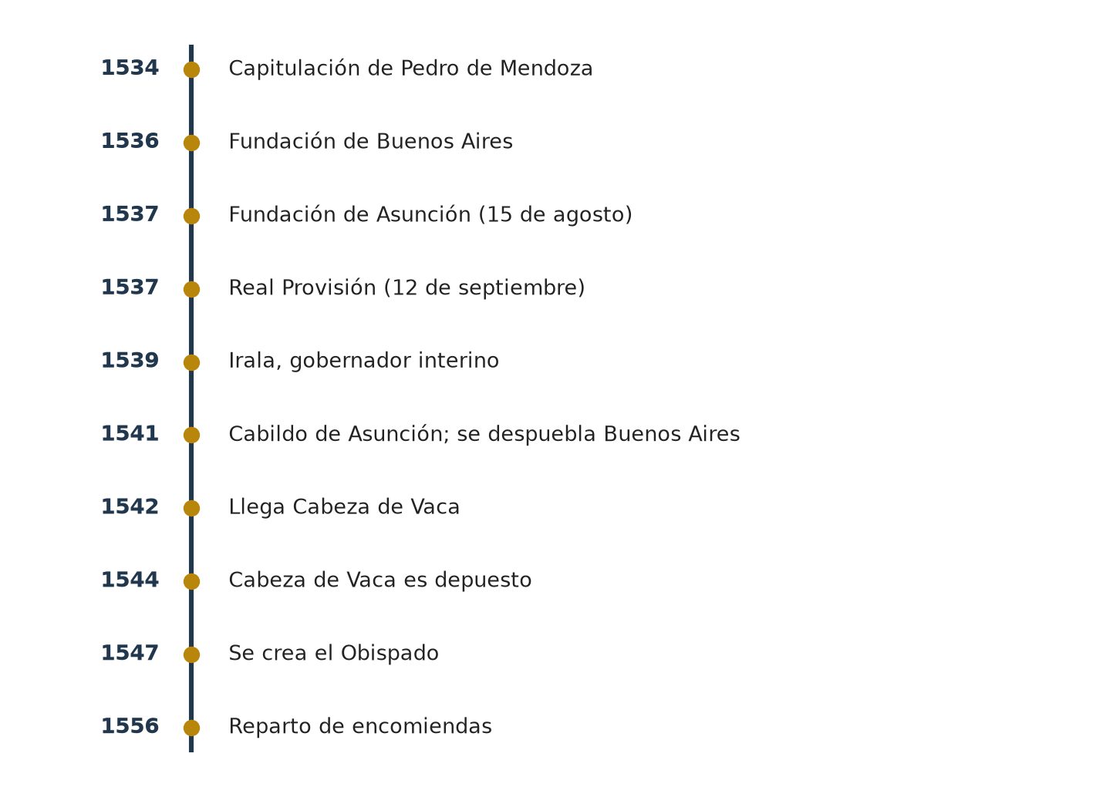
Figura 10.3 — Del viaje de Mendoza al reparto de encomiendas (1534-1556).
Concepto clave —
El programa del MEC habla del «ejercicio del derecho a la autonomía». En este caso, autonomía quiere decir que los vecinos de una provincia lejana podían resolver por sí mismos quién los gobernaría mientras faltara la autoridad nombrada por el rey. No era independencia ni democracia: seguían siendo súbditos de la Corona y solo votaban los españoles.

Elegir en 1537 y elegir hoy
Aspecto | Elección prevista en 1537 | Elección democrática actual en el Paraguay
¿Quiénes votan? | Los conquistadores y pobladores españoles. No votaban los indígenas ni las mujeres. | Todas las ciudadanas y los ciudadanos desde los 18 años.
¿Cuándo se vota? | Solo si faltaba la autoridad nombrada por el rey. | En fechas fijadas por la ley, de forma periódica.
¿En nombre de quién se gobierna? | En nombre del rey. | En representación del pueblo, según la Constitución.
¿Cuánto dura el cargo? | Provisional: hasta que el rey decidiera otra cosa. | Un período fijo establecido por la Constitución.

Quién gobernaba: del rey al Cabildo
El rey gobernaba sus territorios americanos con el consejo del Consejo de Indias. En América, la autoridad mayor era el virrey: desde 1542, el Paraguay formó parte del Virreinato del Perú. Más tarde, la Audiencia de Charcas, creada en 1559, funcionó como tribunal superior para la región. La provincia tenía un gobernador con sede en Asunción.
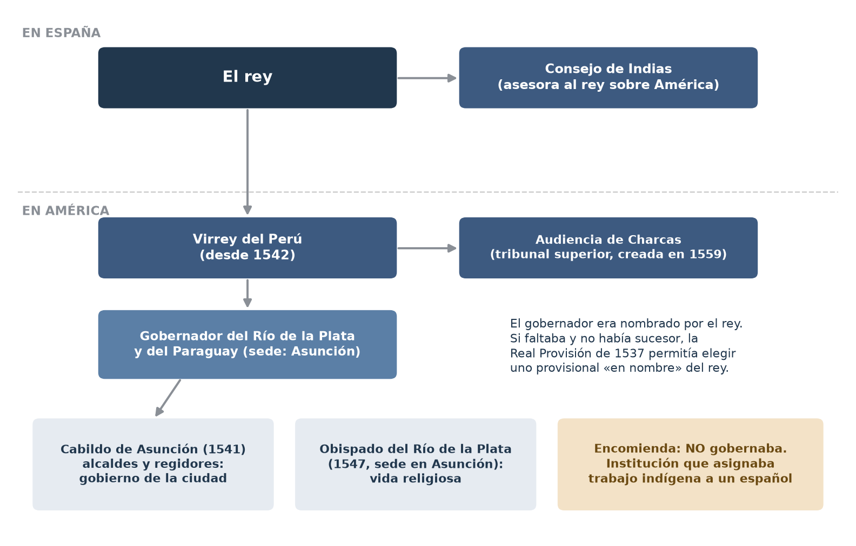
Figura 10.2 — Autoridades de la provincia en el siglo XVI (esquema simplificado).
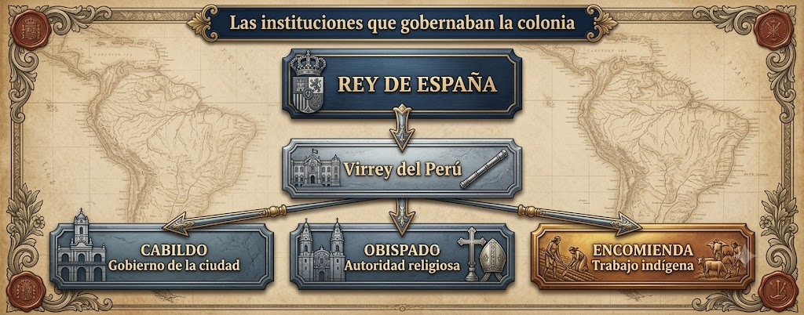
Figura 10.1 — Ilustración de síntesis con el rey, el virrey del Perú y tres instituciones de la vida colonial. Atención: la encomienda aparece junto al Cabildo y al Obispado, pero no era una institución de gobierno (compará con la Figura 10.2).

El Cabildo: tipos e importancia
El Cabildo de Asunción se creó en 1541. Estaba formado por alcaldes, que impartían justicia en los asuntos de la ciudad, y por regidores, que se ocupaban del gobierno local: el abastecimiento, los precios, las obras y la limpieza. Era la institución más cercana a los vecinos y muchas veces defendió sus intereses ante los gobernadores. En situaciones graves podía reunirse un cabildo abierto, con la participación de vecinos principales.
Hubo dos tipos de cabildo: el de españoles, que gobernaba las ciudades y villas, y el cabildo de indios, que funcionaba en los pueblos indígenas con autoridades elegidas entre sus habitantes, bajo el control de funcionarios españoles.

El Obispado
En 1547 se creó el Obispado del Río de la Plata, con sede en Asunción. El primer obispo llegó en 1556. El obispado organizaba la vida religiosa: las parroquias, los sacerdotes y la enseñanza de la doctrina cristiana. En la colonia, la Iglesia y la Corona estaban unidas: el rey intervenía en la elección de los obispos.

La encomienda: tipos y características
La encomienda no gobernaba: era una institución que asignaba a un español, el encomendero, un grupo de indígenas que debían trabajar para él o entregarle tributo. A cambio, el encomendero debía protegerlos y enseñarles la religión. En la práctica, la encomienda fue una forma de trabajo forzado y causó abusos, enfermedades y la disminución de la población indígena. En 1556, Irala repartió encomiendas entre los españoles de Asunción.
Tipo de encomienda | Cómo vivían los indígenas | Cómo trabajaban
Originaria (de yanaconas) | En la casa o en la chacra del encomendero. | De manera permanente, para el encomendero.
Mitaya | En sus propios pueblos. | Por turnos (la mita): una parte del año para el encomendero.

En Paraguay —
En 1542, las Leyes Nuevas de Carlos I intentaron limitar los abusos de la encomienda en toda América. En el Paraguay, la encomienda siguió vigente mucho tiempo; en el siglo XVII, las Ordenanzas de Alfaro (1611) volvieron a intentar regularla. Lo vas a estudiar en la Unidad 4.

Ubicate · Línea de tiempo
Ubicá en la Figura 10.3 la fundación de Asunción (15 de agosto de 1537) y la firma de la Real Provisión (12 de septiembre de 1537). ¿Cuántos días las separan? ¿Podía el rey conocer la fundación de Asunción cuando firmó la provisión? Explicá por qué.

Actividades de aplicación
Marcá la opción correcta:
1. La Real Provisión de 1537 autorizaba elegir un gobernador cuando…
a) moría cualquier vecino de la provincia b) faltaba el gobernador nombrado por el rey o su lugarteniente
c) el Cabildo lo pedía cada año d) los caciques guaraníes lo exigían
2. Según la Real Provisión, elegían al gobernador…
a) todos los habitantes de la provincia b) solo los sacerdotes
c) los conquistadores y pobladores españoles d) los caciques guaraníes
3. El gobernador elegido de esa manera gobernaba…
a) en nombre del rey b) como presidente independiente
c) en nombre del Cabildo de Buenos Aires d) por un período fijo de cuatro años
4. En la encomienda originaria, los indígenas…
a) vivían en sus pueblos y trabajaban por turnos b) elegían a sus encomenderos
c) quedaban libres de todo trabajo d) vivían en la casa o la chacra del encomendero
5. El Obispado del Río de la Plata, con sede en Asunción, se creó en…
a) 1537 b) 1541 c) 1547 d) 1556
6. El adelantado que llegó por tierra en 1542 y fue depuesto en 1544 fue…
a) Domingo Martínez de Irala b) Álvar Núñez Cabeza de Vaca
c) Juan de Ayolas d) Pedro de Mendoza
7. Ordená del 1 al 6, del más antiguo al más reciente, escribiendo el número en el paréntesis:
( ) Cabeza de Vaca es depuesto
( ) Fundación de Asunción
( ) Reparto de encomiendas de Irala
( ) Fundación de Buenos Aires
( ) Creación del Cabildo de Asunción
( ) Firma de la Real Provisión
Completá los espacios:
8. El cabildo de ________ gobernaba las ciudades; el cabildo de ________ funcionaba en los pueblos indígenas.
9. Los indígenas ________ vivían en sus pueblos y trabajaban por turnos para el encomendero.
10. En el Cabildo, los ________ impartían justicia y los ________ se ocupaban del gobierno de la ciudad.
Verdadero o falso (justificá las falsas):
11. (....) La Real Provisión estableció elecciones periódicas para todos los habitantes de la provincia.

12. (....) Cuando se firmó la Real Provisión, en España todavía no se sabía de la fundación de Asunción.

13. (....) La encomienda era una institución de gobierno de la ciudad.

14. (....) Las Leyes Nuevas de 1542 buscaron limitar los abusos de la encomienda.

Respondé y fundamentá:
15. ¿Por qué el programa llama a la Real Provisión «ejercicio del derecho a la autonomía»? Explicá qué podían decidir los vecinos de Asunción y cuáles eran los límites de esa autonomía.

16. ¿Fue la encomienda una forma de protección o de explotación de los indígenas? Respondé en un párrafo de 6 a 8 líneas, con dos datos de esta clase.

Clase 18 — La hidrografía y la Hidrovía
Capacidad | Relaciona las características de las unidades orohidrográficas de Paraguay y América.
Tema | Hidrografía de Paraguay y América. Importancia y utilidad de los cauces hídricos. Hidrovía Paraná-Paraguay. Impacto ecológico, social y económico. Potencialidad de los recursos naturales y necesidad de su preservación.
Indicadores de logro | • Reconoce los principales ríos, lagos, esteros y acuíferos del Paraguay y su ubicación.  • Identifica las grandes cuencas y vertientes de América.  • Explica la importancia de los ríos y de la Hidrovía, y la necesidad de preservar el agua.

Ríos, afluentes y cuencas
La hidrografía estudia las aguas de la superficie terrestre: ríos, lagos, lagunas y esteros, y también las aguas subterráneas. Un río es una corriente de agua que corre por un cauce. Un afluente es un río que desemboca en otro más grande. La margen izquierda y la margen derecha de un río se miran siguiendo la dirección de la corriente, de la naciente a la desembocadura.
Concepto clave —
Una cuenca hidrográfica es todo el territorio cuyas aguas corren hacia un mismo río principal. Una vertiente es el conjunto de cuencas que desaguan en el mismo océano o mar.

Todo el territorio paraguayo pertenece a la Cuenca del Plata, la segunda cuenca más extensa de América del Sur, después de la del Amazonas. La forman los ríos Paraná, Paraguay y Uruguay, que desembocan en el Río de la Plata y, por él, en el océano Atlántico. La comparten cinco países: Argentina, Bolivia, Brasil, Paraguay y Uruguay.

Los grandes ríos del Paraguay
El río Paraguay nace en el Brasil, atraviesa el Pantanal y entra en la región paraguaya. Desde Bahía Negra hasta la desembocadura del río Apa es límite con el Brasil; después corre por dentro del país y separa la Región Oriental de la Región Occidental o Chaco. Frente a Asunción recibe al Pilcomayo y desde allí es límite con la Argentina, hasta desembocar en el Paraná.
Sus afluentes de la margen izquierda bajan de la Región Oriental: entre otros, el Apa, el Aquidabán, el Ypané, el Jejuí, el Manduvirá y el Tebicuary. Por la margen derecha recibe ríos del Chaco, como el Negro, el Verde, el Confuso y el Pilcomayo.
El río Paraná nace en el Brasil y es límite del Paraguay con el Brasil, en el este, y con la Argentina, en el sudeste y el sur. Sobre él están las represas binacionales de Itaipú (con el Brasil) y Yacyretá (con la Argentina). Recibe ríos de la Región Oriental como el Acaray, el Monday y el Ñacunday; sobre el Acaray funciona una central hidroeléctrica nacional.
El río Pilcomayo nace en la cordillera de los Andes, en Bolivia, y marca el límite con la Argentina en el Chaco. Arrastra muchos sedimentos y su cauce cambia con el tiempo: en algunos años forma bañados y en otros el agua no llega a su desembocadura.
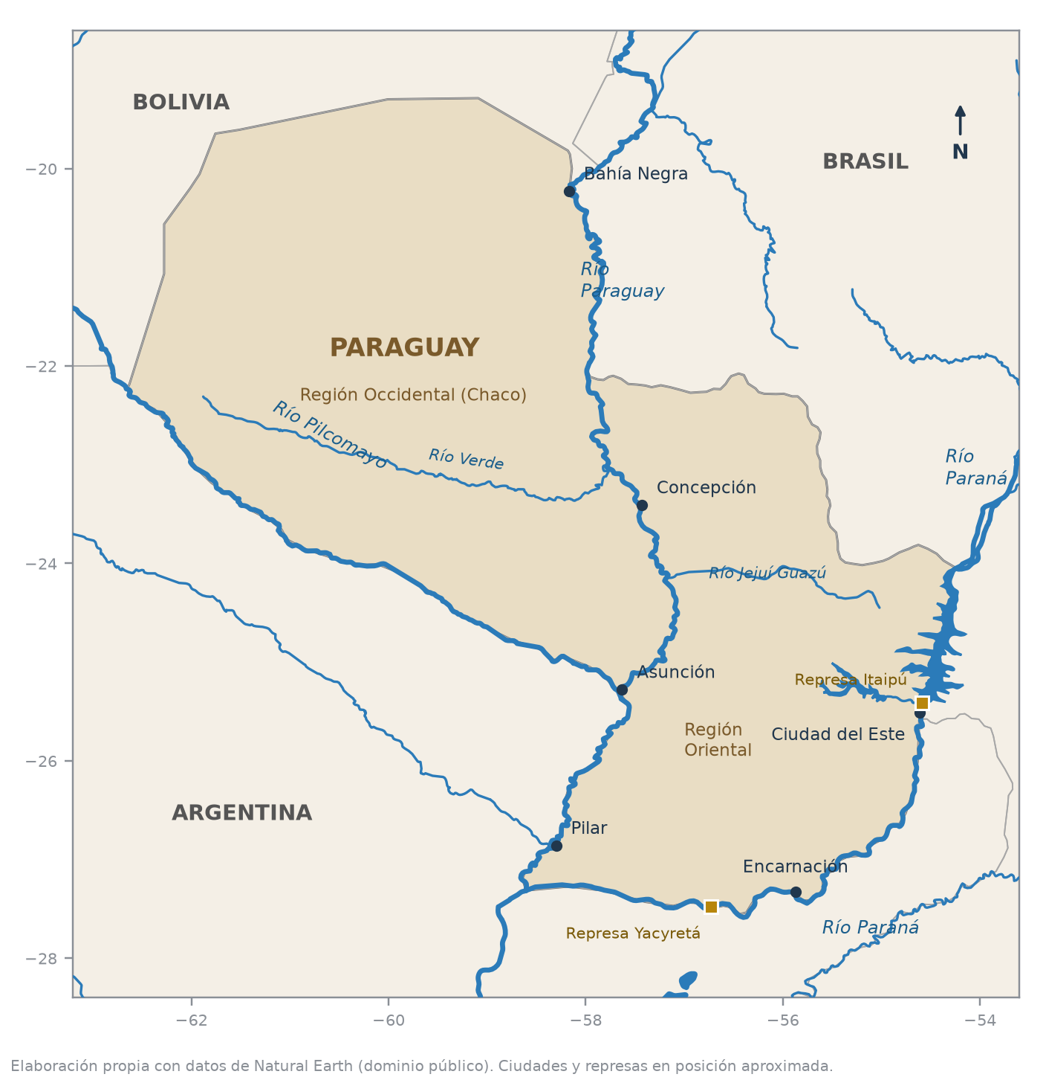
Figura 18.2 — Grandes ríos y represas del Paraguay.
Río | Dónde nace | Recorrido y límites | Importancia
Paraguay | En el Brasil | Límite con el Brasil al norte; separa las dos regiones; límite con la Argentina al sur | Navegación (Hidrovía), agua, pesca
Paraná | En el Brasil | Límite con el Brasil al este y con la Argentina al sur | Energía (Itaipú, Yacyretá), navegación, pesca
Pilcomayo | En los Andes, en Bolivia | Límite con la Argentina en el Chaco | Agua para el Chaco; cauce cambiante

Lagos, esteros, humedales y agua subterránea
El Paraguay también tiene lagos y humedales. Los más conocidos son el lago Ypacaraí, entre los departamentos de Central y Cordillera, y el lago Ypoá, con sus esteros, al sur de Asunción. En el departamento de Ñeembucú abundan los esteros, terrenos bajos cubiertos de agua y vegetación. En el norte, el Pantanal, compartido con el Brasil y Bolivia, es uno de los humedales más grandes del mundo. En el Chaco central hay lagunas de agua salada.
Bajo la superficie hay acuíferos: capas de roca o de arena que guardan agua. El Acuífero Guaraní es uno de los más grandes de América y lo comparten la Argentina, el Brasil, el Paraguay y el Uruguay. El Acuífero Patiño abastece de agua a gran parte del área metropolitana de Asunción, por eso hay que protegerlo de la contaminación.
Ejemplo —
Cuando llueve en la cuenca del Tebicuary, el agua corre por arroyos hacia ese río; del Tebicuary al río Paraguay, del Paraguay al Paraná y del Paraná al Río de la Plata. Todo ese camino ocurre dentro de la misma cuenca: la del Plata.

Ríos que dan vida y energía
Los ríos dan agua para beber, regar y producir, permiten pescar y navegar, y generan energía. Itaipú y Yacyretá producen energía hidroeléctrica, que es renovable; el Paraguay usa una parte y la otra se cede al país socio, según los tratados. Pero ninguna obra es solo beneficio: el embalse de Itaipú cubrió los Saltos del Guairá y obligó a trasladar a poblaciones.

La Hidrovía Paraguay-Paraná
Como el Paraguay no tiene mar, los ríos son una de sus salidas al mundo. La Hidrovía Paraguay-Paraná es una vía navegable que une a cinco países y permite llevar en barcazas soja, carne y otros productos hasta los puertos del océano. En 1992, los cinco países firmaron un acuerdo de transporte fluvial para esta vía, que va desde Cáceres, en el Brasil, hasta Nueva Palmira, en el Uruguay.
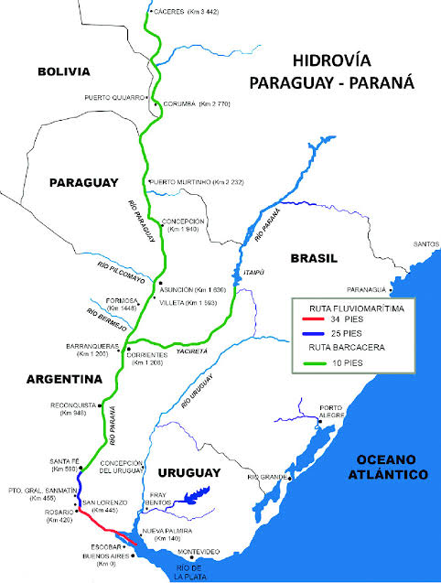
Figura 18.1 — Recorrido simplificado de la Hidrovía Paraguay-Paraná.
Ejemplo —
Transportar mercadería por la Hidrovía es como usar una gran «autopista de agua»: en un convoy de barcazas cabe la carga de muchísimos camiones y el costo por tonelada es menor.

Los grandes ríos y lagos de América
En América del Sur, la cordillera de los Andes está muy cerca del océano Pacífico. Por eso los ríos de la vertiente del Pacífico son cortos y rápidos, mientras que los de la vertiente del Atlántico son largos y caudalosos: el Amazonas, el más caudaloso del mundo; el Orinoco; el Paraná y el Uruguay, que forman el Río de la Plata; y el São Francisco.
En América del Norte, el Mississippi y su afluente el Missouri forman una gran cuenca que desemboca en el golfo de México. Los Grandes Lagos, entre el Canadá y los Estados Unidos, desaguan por el río San Lorenzo hacia el Atlántico. Algunos ríos del norte, como el Mackenzie, desembocan en el océano Glacial Ártico. En los Andes, entre el Perú y Bolivia, a más de 3.800 metros de altura, está el lago Titicaca.
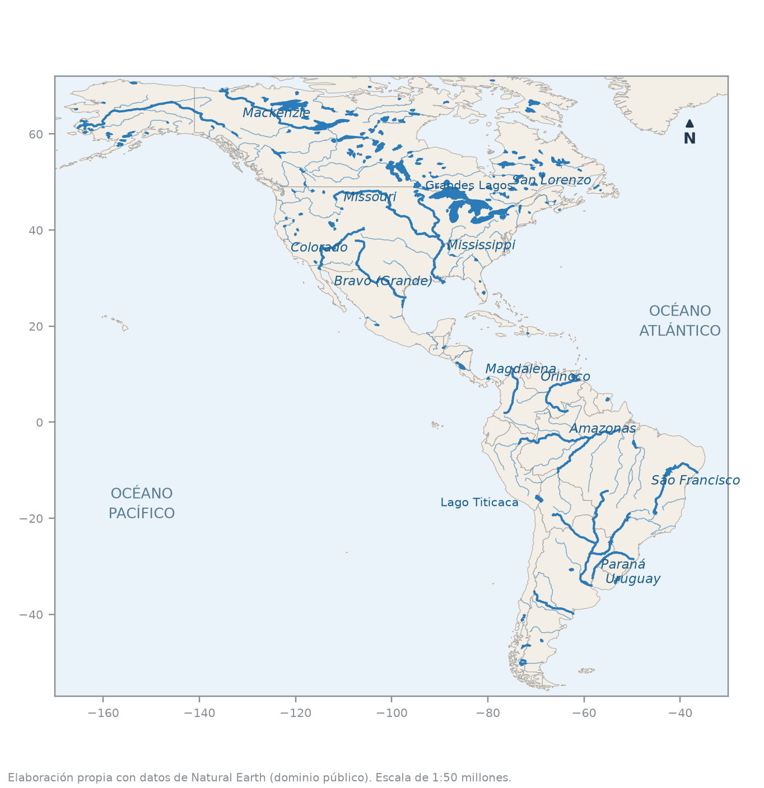
Figura 18.3 — Grandes ríos y lagos de América.

Cuidar el agua: un recurso que no es infinito
El agua es un recurso natural que se renueva por el ciclo del agua, pero eso no significa que sea inagotable. La basura, las aguas servidas sin tratar, los agroquímicos y la deforestación de las orillas contaminan ríos, lagos y acuíferos. Preservarlos es responsabilidad del Estado, de las empresas y de cada persona.
Concepto clave —
Un recurso natural es un bien de la naturaleza que usan las personas. Algunos se renuevan mediante ciclos naturales, como el agua, pero eso no significa que sean inagotables ni que siempre estén disponibles con la misma calidad y cantidad; otros, como el petróleo, no son renovables a escala humana.

Trabajá con la fuente
Fuente cartográfica · Figuras 18.2 y 18.3 (mapas elaborados con datos de Natural Earth, de dominio público)
Analizá la fuente:
1. En la Figura 18.2, ¿en qué tramos el río Paraguay es límite con otro país? Nombrá los países.
2. ¿Sobre qué río están las dos represas de la Figura 18.2? ¿Con qué países se comparten?
3. En la Figura 18.3, nombrá dos ríos de la vertiente del Atlántico y explicá por qué los de la vertiente del Pacífico son más cortos.

Ubicate · Mapa (Ficha reproducible 18-A)
En el mapa mudo de la Ficha 18-A: 1) repasá con azul los ríos Paraguay, Paraná y Pilcomayo y escribí sus nombres; 2) marcá Asunción y las represas de Itaipú y Yacyretá; 3) con rojo, señalá los tramos del río Paraguay que son límite internacional; 4) escribí en su lugar los nombres de los tres países limítrofes.

Actividades de aplicación
Marcá la opción correcta:
1. Todo el territorio paraguayo pertenece a la cuenca…
a) del Amazonas b) del Orinoco c) del Plata d) del Mississippi
2. El río que separa la Región Oriental de la Región Occidental es el…
a) Paraguay b) Paraná c) Pilcomayo d) Tebicuary
3. Las represas de Itaipú y Yacyretá están sobre el río…
a) Paraguay b) Pilcomayo c) Apa d) Paraná
4. En América del Sur, los ríos de la vertiente del Pacífico son cortos porque…
a) en todo el continente llueve poco b) la cordillera de los Andes está cerca de la costa
c) desembocan en lagos d) nacen en el Brasil
5. El Acuífero Guaraní es…
a) un lago del Chaco b) un río de la Región Oriental
c) una reserva de agua subterránea compartida por cuatro países d) una represa del río Paraná
6. El río más caudaloso del mundo es el…
a) Amazonas b) Mississippi c) Paraná d) Orinoco
Completá los espacios:
7. Un río que desemboca en otro más grande se llama ________.
8. El conjunto de cuencas que desaguan en el mismo océano se llama ________.
9. El Tebicuary desemboca en el río Paraguay por su margen ________.
Verdadero o falso (justificá las falsas):
10. (....) El río Pilcomayo nace en la cordillera de los Andes, en Bolivia.

11. (....) El río Paraguay es límite internacional en todo su recorrido.

12. (....) Como el agua se renueva, no hace falta cuidarla.

13. (....) Los Grandes Lagos están en América del Norte.

Respondé y fundamentá:
14. Explicá por qué los ríos son tan importantes para el Paraguay. Da tres usos con un ejemplo paraguayo de cada uno.

15. Elegí un río, lago o acuífero del Paraguay y proponé dos medidas para protegerlo: una del Estado y otra de las personas.

Ficha reproducible 18-A — Mapa mudo del Paraguay y sus ríos
Se permite fotocopiar esta ficha para uso en el aula.
Nombre y Apellido: ______________________________ Curso: ______ Fecha: ___ / ___ / ______
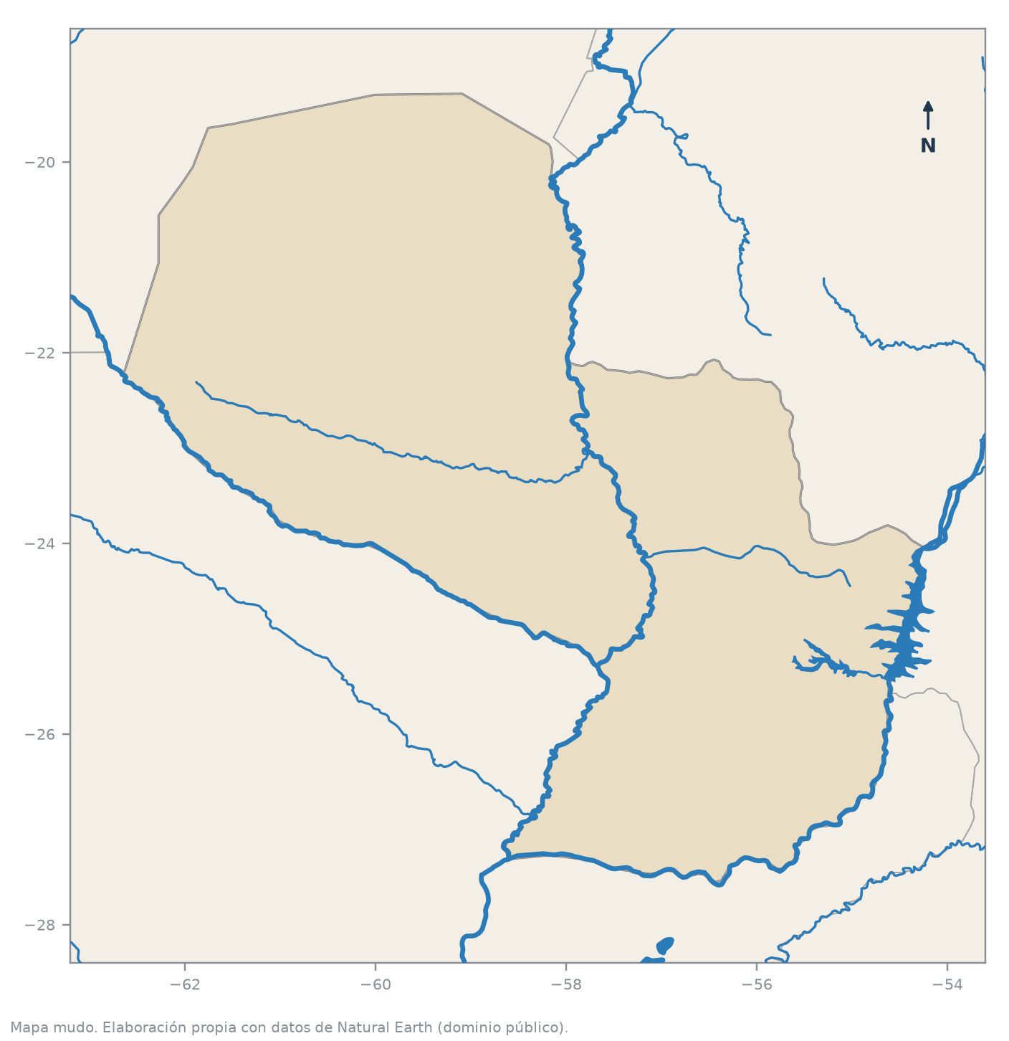
Mapa mudo para la consigna «Ubicate» de la Clase 18 y la Parte C de la Evaluación de la Unidad 5.

Continuación F — La Hidrovía: beneficios, impactos y decisiones
Capacidad | Relaciona las características de las unidades orohidrográficas de Paraguay y América.
Tema | Hidrovía Paraná-Paraguay. Impacto ecológico, social y económico. Potencialidad de los recursos naturales y necesidad de su preservación.
Indicadores de logro | • Explica por qué la Hidrovía es estratégica para un país sin litoral marítimo.  • Distingue impactos económicos, sociales y ecológicos de la navegación y de sus obras.  • Propone medidas de prevención y de control fundamentadas.

Una vía natural y regional
La Hidrovía Paraguay-Paraná conecta a la Argentina, Bolivia, el Brasil, el Paraguay y el Uruguay mediante una red fluvial usada para el transporte y la integración regional. Para el Paraguay, la navegación fluvial es especialmente importante porque gran parte de su comercio exterior depende de llegar a puertos de ultramar.
El análisis geográfico no termina en «sirve para exportar». La navegación también se relaciona con el empleo, los puertos, las comunidades ribereñas, la seguridad, los niveles de los ríos, los humedales y la calidad del agua.
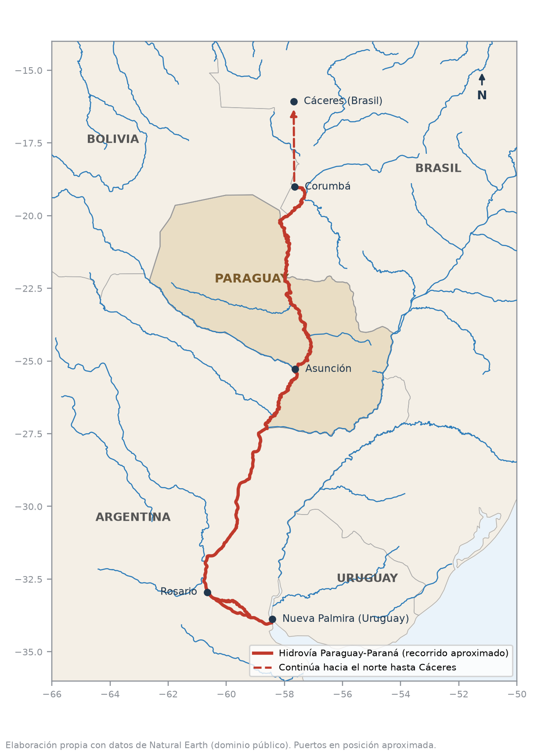
Figura F.1 — Recorrido aproximado de la Hidrovía Paraguay-Paraná.

Tres dimensiones para analizar una obra
Dimensión | Qué se analiza | Ejemplos de preguntas
Económica | Costos de transporte, acceso a mercados, actividad de los puertos. | ¿Cuánto más barato resulta exportar? ¿Quién se beneficia?
Social | Empleo, seguridad de la navegación, comunidades y usos locales del río. | ¿A quiénes afecta? ¿Se los consultó?
Ecológica | Hábitats, sedimentos, peces y calidad del agua. | ¿Qué cambia en el río? ¿Se puede evitar o reducir?

Un impacto no es positivo o negativo de antemano: se identifica, se estudia y se gestiona.
Concepto clave —
La evaluación de impacto ambiental es un estudio que se hace antes de una obra para saber qué efectos puede tener sobre el ambiente y las personas, y cómo evitarlos o reducirlos. En el Paraguay la regula la Ley 294/1993; la vas a estudiar con más detalle en la Clase 21.

Taller: decidir con información
Trabajen en grupos de cuatro. Cada integrante toma un rol de la Ficha F-B y lee el caso de la Ficha F-A. Primero, cada uno anota qué gana y qué arriesga su grupo. Después, el equipo completa la matriz de la Ficha F-C y escribe una decisión.
Consignas del taller:
1. Escribí un posible beneficio económico de la obra del caso.

2. Identificá un aspecto social que debería consultarse o controlarse, y a quién afecta.

3. Identificá un posible impacto ecológico y una medida para reducirlo.

4. Escribí la decisión del equipo (hacer la obra, no hacerla o hacerla con condiciones) en 6 a 8 líneas, con un argumento de cada dimensión.

Autoevaluación del taller
Criterio | Lo logré | En proceso | Todavía no
Relacioné la Hidrovía con la mediterraneidad.
Identifiqué al menos un beneficio o impacto en cada dimensión.
Propuse una medida coherente con el impacto que identifiqué.
Escuché y tuve en cuenta el rol de mis compañeros.

Ficha reproducible F-A — Caso para decidir
Se permite fotocopiar esta ficha para uso en el aula.
Nombre y Apellido: ______________________________ Curso: ______ Fecha: ___ / ___ / ______
Caso didáctico ficticio, preparado para el taller. No describe una obra real ni usa cifras reales.
En un año de sequía, el río Paraguay baja mucho. En un tramo con bancos de arena, las barcazas tienen que salir con menos carga y algunos viajes se suspenden. Las empresas proponen un dragado de mantenimiento: sacar arena del fondo para hacer más profundo el canal por donde pasan las barcazas.
En ese tramo viven familias de pescadores. Cerca hay un humedal donde se reproducen peces. Una parte de la arena que se saque tendría que depositarse en algún lugar de la orilla.
La autoridad de puertos y navegación debe decidir si autoriza la obra, y el Ministerio del Ambiente y Desarrollo Sostenible (MADES) debe pedir y revisar la evaluación de impacto ambiental.

Ficha reproducible F-B — Tarjetas de rol
Se permite fotocopiar esta ficha para uso en el aula.
Nombre y Apellido: ______________________________ Curso: ______ Fecha: ___ / ___ / ______
Rol | Qué le preocupa
Empresa naviera y exportadores | Que las barcazas puedan salir con toda su carga y a tiempo.
Pescadores y comunidad ribereña | Su trabajo, la pesca, el agua que usan y que se los escuche.
Ministerio del Ambiente (MADES) | El humedal, los peces, la calidad del agua y la evaluación de impacto ambiental.
Autoridad de puertos y navegación | La seguridad de la navegación y el funcionamiento de los puertos.

Ficha reproducible F-C — Matriz de decisión
Se permite fotocopiar esta ficha para uso en el aula.
Nombre y Apellido: ______________________________ Curso: ______ Fecha: ___ / ___ / ______
Dimensión | Beneficio | Impacto o riesgo | Medida propuesta
Económica
Social
Ecológica

Decisión del equipo (6 a 8 líneas):

EVALUACIÓN DE LA UNIDAD 5
El espacio geográfico: posición, relieve e hidrografía
Nombre y Apellido: _______________________________ Curso: ______ Fecha: ____ / ____ / ____
Tiempo: 70 minutos. Puntaje total: 28 puntos. Necesitás la Ficha reproducible 18-A (mapa mudo).
Parte A — Marcá la opción correcta (1 punto cada una).
1. El Paraguay limita con…
a) Bolivia, el Brasil y la Argentina b) Bolivia, Chile y la Argentina
c) el Brasil, el Uruguay y la Argentina d) el Perú, Bolivia y el Brasil
2. «En el centro de América del Sur» es un ejemplo de posición…
a) absoluta b) relativa c) climática d) política
3. La parte de la geografía que estudia las formas del relieve es la…
a) hidrografía b) climatología c) orografía d) demografía
4. Las mayores alturas del Paraguay se encuentran en…
a) el Chaco central b) el Bajo Chaco
c) la desembocadura del Pilcomayo d) la Región Oriental
5. El río que nace en los Andes de Bolivia y es límite con la Argentina en el Chaco es el…
a) Paraná b) Pilcomayo c) Apa d) Tebicuary
6. Una evaluación de impacto ambiental se hace…
a) antes de una obra, para prever y reducir sus efectos b) solo después de un accidente
c) para calcular el precio del flete d) para fijar los límites del país
Parte B — Verdadero o falso. Justificá las falsas (1 punto cada una).
7. (....) El Paraguay y Bolivia son los dos países sin litoral marítimo de América del Sur.

8. (....) La posición absoluta del Paraguay se expresa solo con su latitud.

9. (....) En parte de su recorrido, el río Paraguay es límite con el Brasil.

10. (....) El relieve llano explica por sí solo toda la producción agrícola del Paraguay.

Parte C — Mapa (6 puntos). Usá la Ficha reproducible 18-A.
11. Marcá y nombrá en el mapa mudo: el río Paraguay, el río Paraná, el río Pilcomayo, Asunción y la represa de Itaipú. Escribí los nombres de los tres países limítrofes en el lugar correcto.
Parte D — Fuente cartográfica (3 puntos).
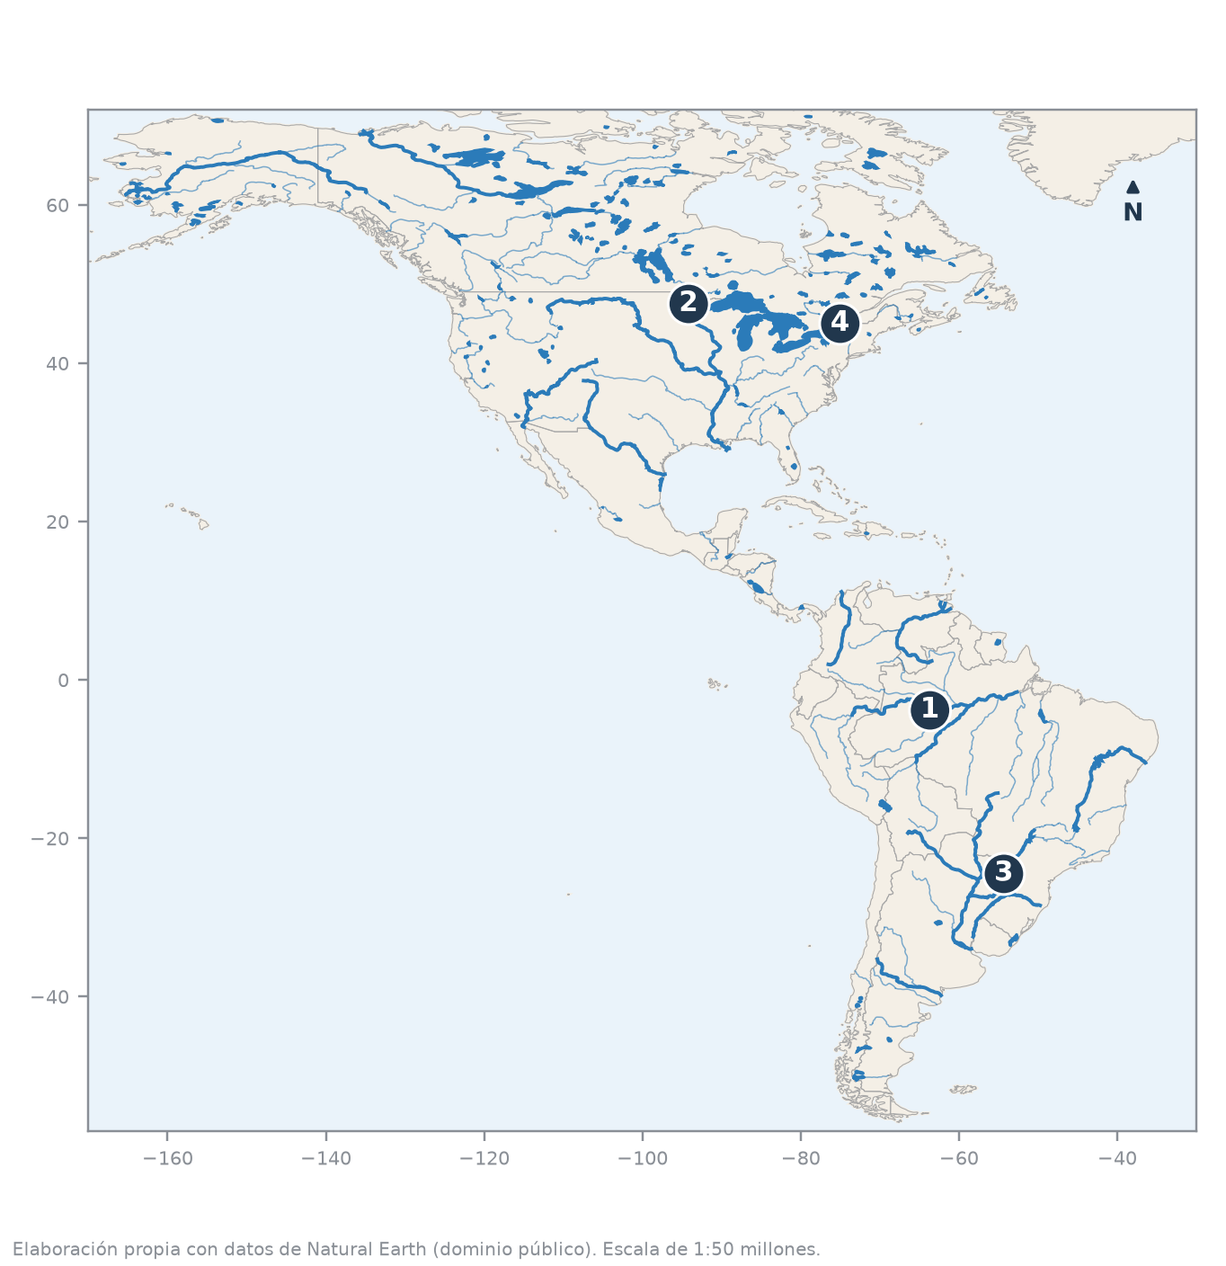
Mapa para la Parte D. Elaboración propia con datos de Natural Earth (dominio público).
12. Escribí el nombre de los ríos 1, 2 y 3 del mapa y la vertiente (océano) hacia la que corre cada uno.
N.º | Nombre del río | Vertiente
1
2
3

Parte E — La Hidrovía (4 puntos).
13. Completá la matriz con un ejemplo en cada casilla.
Beneficio económico | Impacto social | Impacto ecológico | Medida para reducir un impacto

Parte F — Desarrollo (5 puntos).
14. Explicá cómo influyen la posición (ser un país mediterráneo), el relieve y los ríos en las actividades económicas del Paraguay. Usá al menos un dato de cada clase de la unidad. Escribí entre 8 y 10 líneas.

